目录

一.用途与特点 1
二.工作条件及主要技术参数 1
三.WRR-Y熔点仪的工作原理 2
四.仪器结构 3
五.操作步骤 4
六.仪器的校准 6
七.使用注意事项 9
八.仪器的维修及校验 9
九.售后服务事项和生产者责任 10
附录1 11
附录2 12

本产品根据上海仪电物理光学仪器有限公司企业标准Q/YXLD76《WRR－Y药物熔点仪》生产
一．用途与特点
根椐物理化学的定义，特质的熔点是指该物质由固态变为液态时的温度。在有机化学领域中，熔点测定是辨认物质本性的基本手段，也是纯度测定的重要方法之一。因此，熔点测定仪在化学工业、医药研究中据有重要地位，是生产药物、香料、染料及其他有机晶体物质的必备仪器。
WRR-Y熔点仪是按照最新药典规定的熔点检测方法而设计的，能够实现水油两用一体测量，采用软件自动校正设置，采用经典的PID算法实现温度程控，初熔和终熔数字显示。应用了线性校正的铂电阻作检测元件。仪器采用药典规定的毛细管作为样品管，通过高倍率的放大镜观察毛细管内样品的熔化过程，清晰直观，是制药、化工、染料、香料、橡胶等行业理想的熔点检测仪器。

二. 工作条件及主要技术参数

2.1 仪器正常工作条件
正常工作条件如下：
a) 温度： 5℃～35℃；
b) 相对湿度：不大于85％；
c) 电源：AC 220V±22 V；
d) 无强烈电磁场干扰。

2.2 主要技术参数

2.2.1 熔化过程检测方法
目视观察

2.2.2 熔点显示方式
液晶显示

2.2.3 熔点测量范围：
（用水作传温液）40℃～90℃；（用硅油作传温液） 60℃～280℃

2.2.4 温度数显最小示值
0.1℃

2.2.5 示值误差
示值误差如下：
a) ＜200℃范围 ±0.4℃；
b) ≥200℃范围 ±0.7℃。

2.2.6 示值重复性
0.3℃

2.2.7 升降温时间
升降温时间如下：
a) 从60℃升到250℃不大于9min；（介质：硅油）
b) 从250℃降到60℃不大于13min。（介质：硅油）
c) 从40℃升到100℃不大于7min；（介质：水）
d) 从100℃降到40℃不大于16min。（介质：水）

2.2.8 始温度设定准确度
±1℃

2.2.9 升温速率
0.5℃/min；1.0℃/min；1.5℃/min；3.0℃/min四档

2.2.10 线性升温速率误差
10%

2.2.11 水/油选择
通过水/油选择按键，当传温介质为水时，选择水程序；当传温介质为油时，选择硅油程序。

2.3 仪器规格参数
a) 毛细管尺寸：內径0.90mm～1.10mm；壁厚 0.10mm～0.15mm ； 长度 120.00mm
b) 传热介质：水或硅油
c) 质量(净重)：12.5kg
d) 电源：AC 220V±22V；50Hz±1Hz；
e) 外形尺寸：l×b×h：270mm×310mm×400mm

2.4 仪器级别
本仪器符合JJG 701—2008中的0.5级的技术要求。

三.WRR-Y熔点仪的工作原理
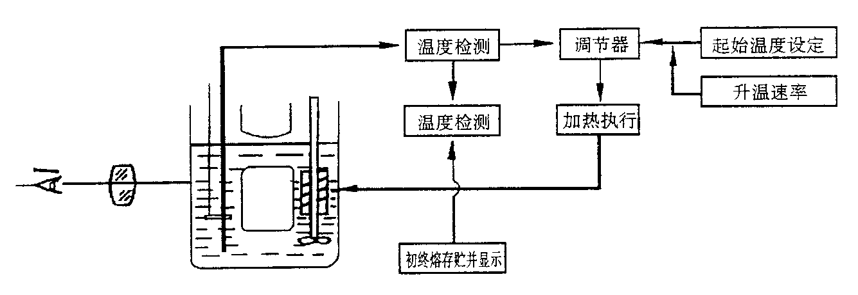
图1
在一个水/油浴循环管中，通过高倍率的放大镜观察毛细管内样品的熔化过程，温度检测采用直接插入水/油浴管中贴近毛细管底部的铂电阻作探头，所得的测温信号经非线校正、电压放大送至数字电压表进行温度显示，炉子温度是电子控制的，起始温度通过按键输入，经数模转换器(D/A)将数字量转换为模拟量，这一模拟量与测温单元所得温度模拟量一同输入调节器。由温度执行器进行加热或降温控制，当观察到样品刚开始熔化时，按一下初熔键，初熔即被存贮并显示；当观察到样品完全熔化呈全透明时，按一下终熔键，终熔即被存贮并目显示。

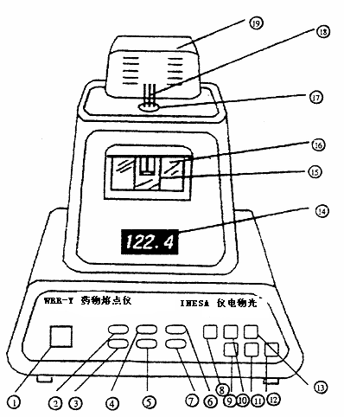
四．仪器结构
仪器正面视图如图2所示

1.电源开关键 11.－
2.初熔1 12.预置
3.终熔1 13.＋
4.初熔2 14.液晶显示区域
5.终熔2 15.观察窗
6.初熔3 16.观察屏
7.终熔3 17.毛细管插入口
8.升温 18.毛细管
9.校正 19.顶盖
10. →

图2
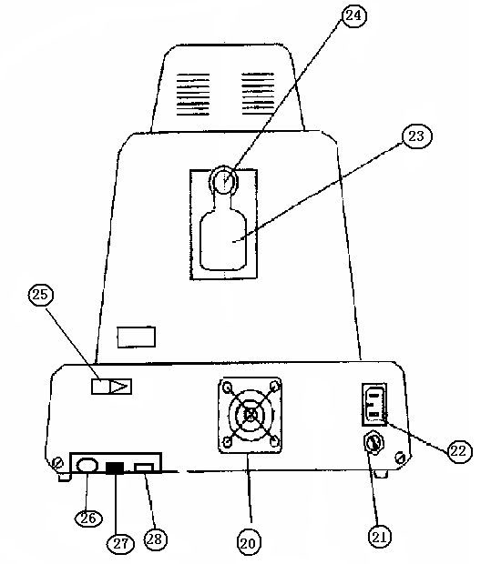
仪器背面视图如图3所示：

20.散热风扇
21.保险丝座
22.电源插座
23.溢油瓶
24.溢出口
25.水/油选择开关
26.PT-100接口
27.USB通讯接口
28.RS232通讯接口
图3

五.操作步骤

5.1 使用前准备工作
注意：进入正式测试前，必须进行使用前的准备工作。

5.2 水/硅油的灌入
用注射器(附件)吸取硅油(附件)10ml从溢出口(26)注入，重复6次，共需注入60ml硅油，然后将溢油瓶(24)套在溢出口(26)上。
若用水做传温介质，操作步骤与硅油相同。建议使用纯净水，并在测试高温样品时及时补充。

5.3 油浴管的更换
如果需要更换油浴管，请按附录(一)的方法更换。

5.4 熔点测定
通过按键输入所需要的起始温度，设置的起温度应低于待测物质的熔点(不大于280℃)，根据线性升温速率，推荐下表；供用户参考。
速率选择 | 起始温度低于熔点
0.5℃/min | 3℃
1℃/min | 3℃～5℃
1.5℃/min | 6℃～10℃
3℃/min | 9℃～15℃

5.5 温度设定与熔点测试

5.5.1 根据传温介质，选择水/油程序:
若是水时，选择水程序；若是油，选择油程序。
5.5.2打开电源开关，开机显示：
“ WRR-Y ”
“ 药物熔点仪" ”
“ 上海仪电物光 ”
经过短暂的显示后，画面会跳至 5.5.3 预置画面

5.5.3预置画面 ：
“ 升温速率V：X.X ”
“ 预置温度t：XXX.X ”
“ 炉内温度T：XXX.X ”
“ 当前介质 ：XX ”
其中： 升温速率V：X.X 表示前一次测量输入的升温速率。
预置温度t：XXX.X 表示前一次测量输入的预置温度。
炉内温度T：XXX.X 表示当前的炉内温度。
当前介质 ：XX 表示炉内的温度传输介质：水/油

如果E2PROM存储器工作不正常，显示
“存储器连接失败”
"将按原始参数配置"
此时显示的升温速率与预置温度为系统内部默认值 V：1.0；t：0℃

5.5.4 温度调节画面：
通过按键“→”选择升温速率、预置温度的百位、十位、个位。通过按键“＋”、“－”选择增量、减量。(选中的修改项为闪烁显示)选择完毕，按“预置”按键2次，此时系统会进入升温或者降温状态，进行 PID温度调节。
温度调节画面为：
“ t：XXX T：XXX.X ↑ ”
“ 水/硅油 ”
其中：
t：XXX 表示本次测量输入的预置温度；
T：XXX.X 表示为炉内的实际温度；
“↑”闪烁 表示现在温度低于设定温度，正在加热；
“－”稳定 表示现在温度在设定温度范围内，即炉内温度与设定的温度已经平衡，可以进行熔点的测量 ；
“↓”闪烁 表示现在温度高于设定温度。

现在已经进入温度调节阶段；同时此次的设定速率、预置温度保存到系统的E2PROM存储器，以备下次使用。(如果E2PROM存储器工作不正常，本次信息不被储存)。经过一段时间的PID调节，炉内的温度将会与用户设定的温度保持平衡，当炉内温度T与预置温度t相差在±0.3度时，持续40s左右，系统将会出现“-”符号，同时蜂鸣器将鸣叫，此时表示温度已经平衡，用户可以进行熔点测量了。

5.5.5熔点测量画面
将装有待测物质的毛细管(14)从毛细管插入口内的小孔中置入到油浴管中。(插入及取出毛细管时必须小心谨慎，切勿折断)，按“升温”键。现在仪器根据设定的升温速率进入匀速升温阶段。画面显示如下：
V：X.X T:XXX.X
F1： E1：
F2： E2：
F3： E3：
V：X.X 表示本次测量的设定的预置温度；
T：XXX.X 表示现在实际温度；
F1： 表示第一根毛细管的初熔值；
E1： 表示第一根毛细管的终熔值；
F2： 表示第二根毛细管的初熔值；
E2： 表示第二根毛细管的终熔值；
F3： 表示第三根毛细管的初熔值；
E3： 表示第三根毛细管的终熔值；
测量者可根据目视样品的溶解情况，按下相应的键盘，此时在相应位置显示并记录当前的温度值。三根毛细管的初熔、终熔值都记录后，系统将自动计算温度的平均值。
此时画面显示如下：
F：XXX.X E：XXXX.X
F1：XXX.X E1：XXX.X
F2：XXX.X E2：XXX.X
F3：XXX.X E3：XXX.X

F：XXX.X 表示三根毛细管初熔值的平均值；
E：XXX.X 表示三根毛细管终熔值的平均值；
一次测量结束，系统将会自动保存本次所测的初熔平均值与终熔平均值到E2PROM。测量者谨慎取出测量完毕的毛细管。测量者如果想进行再次测量，按“预置”键返回，画面将会跳至 5.5.3预置画面。

注：无论是在温度调节还是在熔点测定，当用户想提前结束，可以按“预置”按键。液晶将会重新显示到 温度预置画面，即5.5.3 预置画面。

六.仪器的校准
当仪器使用的年限较长时，其内部的各种电子元器件会出现相应的老化，有可能会造成物质熔点温度测量不准确的现象，此时建议用户可以自己进行校准，机器一般在出厂前都已经校准过，用户不需要进行校准，请谨慎使用此功能，若校准的方法不对，会对仪器的准确度产生影响。
其校准方法如下：
用户在校准前，重新开机，待系统稳定后，按下“校正”按键，此时液晶会出现校正界面：

“ 校准功能（XX） ”
“ 温度1：XXX.X ”
“ 温度2：XXX.X ”
“ 温度3：XXX.X ”
若介质为水时，将是水参数校准，显示 校准功能（水）
若为油时，为油参数校准，显示 校准功能（油）
注：水与油需要分别校准。

6.1 介质为水时
当介质为水时，校准使用的温度为40-90 ℃，用户可以根据自己的标准样品的熔点来设定好温度，也可以按照推荐的温度进行校准。
例：若标准样品的温度为55℃，可以设定温度为55℃。
一般推荐设定温度从低到高：
校准功能（水）
温度1: 52.56 ℃
温度2: 68.78 ℃
温度3: 81.0 ℃
注：温度参数不能为0；

6.2 介质为油时
当介质为油时，校准使用的温度为40-280 ℃，用户可以根据自己的标准样品的熔点来设定好温度，例：若标准样品的温度为55℃，可以设定温度为55℃。
一般推荐设定温度从低到高：
校准功能（硅油）
温度1: 81.0 ℃
温度2: 153.1 ℃
温度3: 241.2 ℃
注：温度参数不能为0；

6.3 自动校准
当全部温度设定好之后，再按一次“校正”按键，系统将会自动进入校准温度PID过程，校准将会从温度1开始至温度3结束。若设定的温度其中有0℃时，系统会提示：
“部分参数为0”
“不能执行校准！”
在校准时，其预置温度会比所设定的温度1,2,3分别低5 ℃。
其温度调制过程与5.5.4 相同，当炉内温度与温度1平衡时，会出现平衡标志“-”，同时蜂鸣器会鸣叫一声，用户此时可以进行升温，按下“升温”按键，系统将会进行升温程序，其测量过程与5.5.5 相同。
当温度1全部测试结束后，出现
F：XXX.X E：XXXX.X
F1：XXX.X E1：XXX.X
F2：XXX.X E2：XXX.X
F3：XXX.X E3：XXX.X
F：XXX.X 表示三根毛细管初熔值的平均值；
E：XXX.X 表示三根毛细管终熔值的平均值；
经过2s后，系统将会提示用户选择是否保存本次测量结果，其画面如下：
“ 本次结果 ”
“ 保存 删除 ”
“ + - ”
若本次测量认为准确，请按“+”，否则按“-”
当按下“+”后，画面会出现
“温度1: XXX.X ℃ ok”
当按下“-”后，画面会出现跳至 校正界面。
此时，用户需继续按一次“校正”按键才能继续校准。
温度2，温度3的校准与温度1类似，当某一温度结果可能不准确时，取消选择本次的结果，系统将自动从本次结果开始，并不需要从第一个到第三个重新开始校准 。
例：当温度2的结果不对时，若不需要保存，液晶将显示：
校准功能（硅油）
温度1: 81.0 ℃ ok
温度2: 153.1 ℃
温度3: 241.2 ℃

此时再次按下“校正”按键时，系统将会从温度2开始。
当全部温度均校准ok时，系统将会显示:
校准功能（XX）
温度1: 81.0 ℃ ok
温度2: 153.1 ℃ ok
温度3: 241.2 ℃ ok
至此，全部校准结束，系统最后会显示
"全部校准结束"
"请关机后测量"
用户需要重新开机才能进行物质熔点的测试。
注：在校准期间，请用户不要乱按其他按键，以免造成系统错误。

七．使用注意事项
一般推荐用户先测量低熔点物质，后测高熔点物质。
样品必须按要求焙干，在干燥和洁净的碾钵中碾碎，用自由落体敲击毛细管使样品填装结实，填装高度应一致，具体要求应符合药典规定。
插入与取出毛细管时，必须小心谨慎，避免断裂。
线性升温速率不同，测定结果也不一致。
毛细管插入仪器前应用软布将外面沾污的物质清除，以免把油浴弄脏。
如要需要更换油浴管，请按附录(一)的方法进行。
➢为防止起火或触电事故,请不要让机器暴露在雨中或潮湿环境里,机内有危险的高压配件,因而不要打开机盖.维修人员进行
➢为防止触电，请务必使用带接地线的三芯电源插座。
➢拔电源头时，不要直接拉拔电源线，以防拉断。

八.仪器的维修及校验
- 仪器应在干燥通风的室内使用，切忌沾水，防止受潮。仪器采用三芯电源插头，接地端应接大地，不能用中线代替。
- 仪器使用的毛细管只允许本厂提供的产品，切忌用手工拉制的毛细管代用，以防太紧而断裂。
- 仪器使用的传温介质硅油必须用201－100甲基硅油，如用其它型号的硅油，则仪器应重新用标准品校验。
- 仪器经过长期使用后，如果油质发生变化，则应重新调换硅油，调换硅油的方法：关掉仪器电源，待油谷管冷却后，用附录(一)的方法卸下油浴管，然后清洗管子，再装入仪器内，重新注入硅油即可使用。
- 使用中如遇毛细管断裂，应先关掉电源，待炉子冷却后打开上盖，把断裂的毛细管取出，如果断裂的毛细管落入油浴管中，则用附录(一)的方法卸下油浴管，取出毛细管，然后再装入仪器内。
- 仪器应定期送制造厂或请我厂技术应用服务部派人进行校验。
- 观察窗放大镜应保持清洁，油浴管也应保持清洁，定期用软布擦去沾污的灰尘。
- 附件一套(应符合配置清单的要求)

常见故障及处理的方法
故障现象 | 原因分析 | 排除方法
照明灯不亮 | 灯坏 | 更换
使用一段时间后，读数不准 | 硅油氧化变质 | 更换
搅拌电机不转 | 电机坏 | 送厂修理
温度不受控制 | 电路板坏 | 送厂修理

九、售后服务事项和生产者责任
- 对本厂产品实行三包“包修、包换、包退”。
- 本厂产品三包的期限为1年，以购货发票时间为准。
- 由于用户未按仪器使用说明书操作造成的仪器损坏，不属保修范围。

附录1
油浴管的装卸方法如下：
- 首先取下溢油瓶③，然后卸下侧板；
- 用手伸进仪器箱体内，一手托住油浴管，一手拉下弹簧①，沿如图方向转动，然后坚直向下再水平取出油浴管②，取出油浴管时，须小心谨慎，以免玻璃破损。
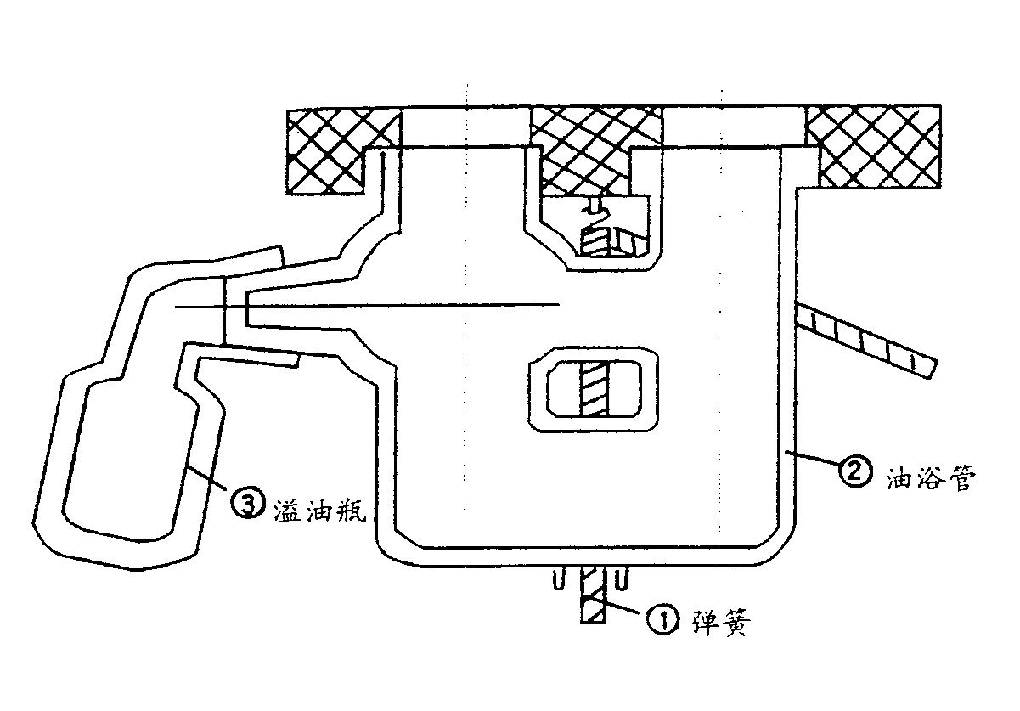
- 把油浴管装入仪器内，按下述方法相反次序进行。

附录2
上位机软件安装和使用介绍：

- PC通讯软件在附带的光盘上“WRR_Y通讯程序V10.exe” ，双击安装；
- 完成后可在“开始—所有程序-- WRR-Y F药物熔点仪”下找到并执行；
- 请选择随机附带的RS232或USB其一线缆连接WRR-Y药物熔点仪和电脑；
- 打开药物熔点仪电源，选择正确的串口号，选择打开串口，则屏幕指示灯为绿色。
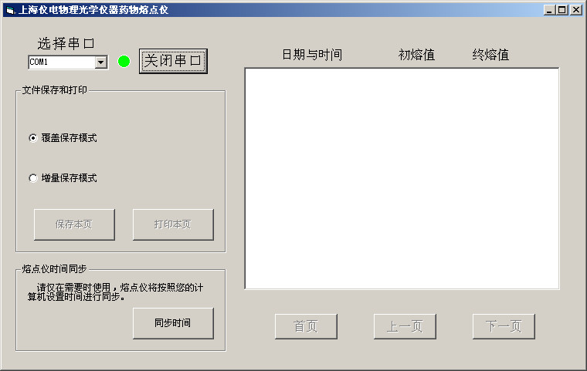

软件功能说明：
- 电脑会在药物熔点仪空闲状态进行通讯；
- 当用户完成一次熔点测试（生成平均值后），系统会自动上传新的数据；
- 用户可以保存文件为文本文件或者Microsoft Word文件格式，选择覆盖或者增量保存并调整打印。
- 当仪表时间与您当地时间不一致时，可以使用同步时间将药物熔点仪的时间同步为您的计算机时间（请不要频繁使用此选项）。

